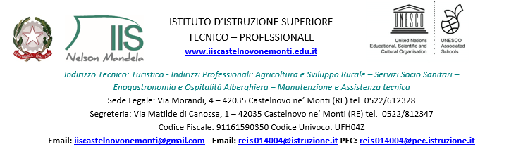
Piano Nazionale di Ripresa e Resilienza- Missione 4 – Istruzione e Ricerca - Componente 1– Potenziamento dell’offerta dei servizi di istruzione: dagli asili nido alle Università - Investimento 3.1: Nuove competenze e nuovi linguaggi Azioni di potenziamento delle competenze STEM e multilinguistiche (D.M.65/2023) – finanziato dall’Unione Europea - Next Generation EU -

Accordo di concessione: REIS014004-M4C1I3.1-2023-1143-P-31254 prot.n.0009924 del 22/01/2024 (assunto agli atti con prot. n. 0001542 del 27/01/2024)

MISSIONE COMPONENTE | LINEA INVESTIMENTO | CODICE AVVISO | TITOLO AVVISO DECRETO | CUP
M4C1 | 3.1: Nuove competenze e nuovi linguaggi Azioni di potenziamento delle competenze STEM e  multilinguistiche (D.M.65/2023) | M4C1I3.1- 2023-1143 | Competenze  STEM e multilinguistiche nelle scuole statali | F94D230022190006
 |  | Codice progetto: M4C1I3.1- 2023-1143-P- 31254 | Titolo progetto: “Competenze stem e multilinguistiche” | CIG
 |  |  |  | B2188C7389

ALL’I.I.S. “Nelson Mandela”
di Castelnovo ne’ Monti (RE)

Piano Nazionale di Ripresa e Resilienza - Missione 4 – Istruzione e Ricerca - Componente 1 – Potenziamento dell’offerta dei servizi di istruzione: dagli asili nido alle Università - Investimento 3.1 Nuove competenze e nuovi linguaggi Azioni di potenziamento delle competenze STEM e multinlinguistiche (DM 65/2023), finanziato dall’Unione Europea - Next Generation EU.
DICHIARAZIONE DI CONSAPEVOLEZZA

Il sottoscritto offerente………...………………………………………………….……….... nato a ……………..…………………..
il ……..…................… C.F. ……………………………………… residente a………………..………. Prov. .................
Via ..………………………….............................................................. n. ................... CAP…………………………
nella sua qualità di ………………………………………………………..…….…………………………………………………………..
dell’impresa……………………………………………………………………………………………………….……..........................
con sede legale in Via …………………………………………………………..…….............................… n. ...................
CAP ....................... Città ............................................................................................... Prov. …...........
Cod. Fiscale Impresa ……………………………………………………………………………….……………………………………...
P. IVA (se diversa dal cod. fiscale) ………………………………………………………………………………………..………….
tel. ...…………………………….........................……….…... Fax .....……………………………………………………………….
e-mail…………………………………………......... PEC…………………………………………………………………………………….
in riferimento alla trattativa diretta n. _____________________relativa all’acquistodel servizio di realizzazione di n. 3 percorsi formativi annuali di cui alla Linea B del progetto in intestazione, dal titolo “Competenze stem e multilinguistiche”
DICHIARA

ai sensi dell’art 1456 del C.C, di essere a conoscenza che verrà data esecuzione al contratto nelle more della verifica dei requisiti di cui agli artt. 94 e 95 del Dlgs. 36/2023, pertanto la stipula deve intendersi automaticamente risolta, anche in costanza di esecuzione della stessa, nel caso in cui le verifiche sul possesso dei requisiti richiesti risultassero negative anche in una sola delle verifiche stesse.
Dichiara inoltre di essere consapevole che il pagamento della prestazione avverrà:
- a completamento del servizio svolto senza anticipazione alcuna;
- dopo che la stazione appaltante avrà certificato la regolare esecuzione della fornitura del servizio acquistato;
- in ossequio alle modalità di erogazione del finanziamento al soggetto attuatore/stazione appaltante previste dal Ministero dell’istruzione e del merito, rappresentato dalla dott.ssa Simona Montesarchio, Direttore generale e coordinatrice dell’Unità di missione per il Piano nazionale di ripresa e resilienza.

Luogo e data____________ Timbro e Firma del legale rappresentante

_______________________

N.B.: Ai fini della validità della presente dichiarazione deve essere allegata la fotocopia non autenticata di un documento di identità del sottoscrittore, in assenza di firma digitale.

